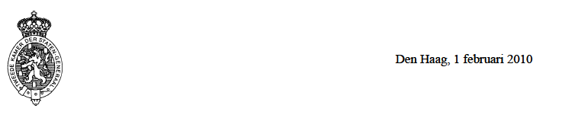
HERZIENE CONVOCATIE (1)
AO wordt verplaatst naar 20 april 2010

